МИНОБРНАУКИ РОССИИ
САНКТ-ПЕТЕРБУРГСКИЙ ГОСУДАРСТВЕННЫЙ
ЭЛЕКТРОТЕХНИЧЕСКИЙ УНИВЕРСИТЕТ
«ЛЭТИ» ИМ. В. И. УЛЬЯНОВА (ЛЕНИНА)
Кафедра МО ЭВМ

ОТЧЕТ
по лабораторной работе №4
по дисциплине «Вычислительная математика»
Тема: Решение нелинейных уравнений. Метод хорд.

Студент гр. 4342 |  | Алюкин Г.А.
Преподаватель |  | Пуеров Г.Ю.

Санкт-Петербург
2025

Цель работы.
Пусть найден отрезок [a, b], на котором функция f  x  меняет знак. Для определенности положим f (a)>0, f (b)<0. В методе хорд процесс итераций состоит в том, что в качестве приближений к корню уравнения f  x * 0 принимаются значения c0, c1, . . . точек пересечения хорды с осью абсцисс, как это показано на рис.1.
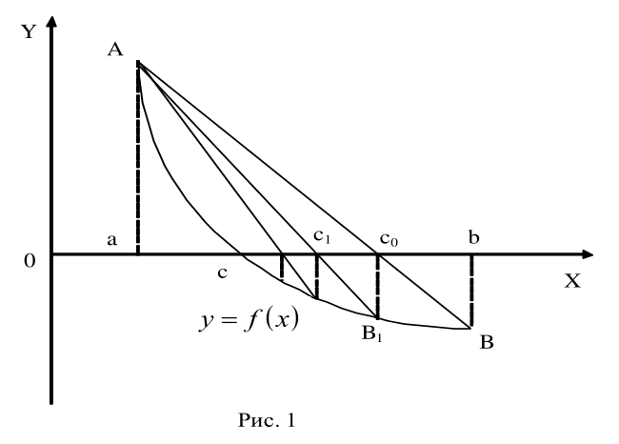

Сначала находится уравнение хорды АВ:
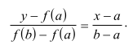

Для точки пересечения ее с осью абсцисс (x=c0, y=0) получается уравнение
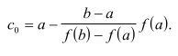

Далее сравниваются знаки величин f (a) и f (с0) и для рассматриваемого случая оказывается, что корень находится в интервале (a, c0), так как f (a) f (с0)<0. Отрезок [c0,b] отбрасывается. Следующая итерации состоит в определении нового приближения c1 как точки пересечения хорды АВ1 с осью абсцисс и т.д. Итерационный процесс продолжается до тех пор, пока значение f (cn) не станет по модулю меньше заданного числа ε (см. подраздел 3.1).
Алгоритмы методов бисекции и хорд похожи, однако метод хорд в ряде случаев дает более быструю сходимость итерационного процесса, причем успех его применения, как и метода бисекции, гарантирован.
В лабораторной работе №4 предлагается, используя программы - функции HORDA и Round из файла methods.cpp (файл заголовков metods.h, директория LIBR1), найти корень уравнения f (x) = 0 с заданной точностью Eps методом хорд, исследовать скорость сходимости и обусловленности метода.
Для данной работы, как и для лабораторной работы №3 задаются индивидуальные варианты нелинейных уравнений (см. подраздел 3.6).
Порядок выполнения лабораторной работы №4:
1) Графически или аналитически отделить корень уравнения f (x) = 0 (т.е. найти отрезки [Left, Right], на которых функция f  x  удовлетворяет условиям применимости метода).
2) Составить подпрограмму - функцию вычисления функции f(x), предусмотрев округление значений функции с заданной точностью Delta с использованием программы Round.
3) Составить головную программу, вычисляющую корень уравнения f  x = 0 и содержащую обращение к подпрограмме f(x), HORDA, Round и индикацию результатов.
4) Провести вычисления по программе. Теоретически и экспериментально исследовать скорость сходимости и обусловленность метода.
В подразделе 3.7 приводится текст программы - функции HORDA, предназначенной для решения уравнения f  (x) = 0 методом хорд.

Выполнение работы.
1. Отделение корня уравнения (т.е. нахождение отрезков [Left, Right], на которых функция удовлетворяет условиям применимости метода).
Функция:
f(x)=x^2 – 5sin(x)
Для отделения корней воспользуемся свойством непрерывной функции: если на концах отрезка функция имеет разные знаки, то внутри отрезка существует хотя бы один корень.
Подставляем разные значения x и смотрим на знак результата:
x | Результат f(x) | Знак
-1 | ≈ 5.2 | +
0 | 0 | Корень
1 | ≈ -3.2 | -
2 | ≈ -0.55 | -
3 | ≈ 8.3 | +
Вычисляем значения функции:
f(2)=2^2 – 5sin(2) ≈ -0.55 - отрицательное
f(3)=3^2 – 5sin(3) ≈ 8.30 - положительное
- Непрерывность: Функция непрерывна как разность двух непрерывных функций:
- Производные:
f`(x) = 2x - 5cos(x). На [2,3] производная положительна (2x >= 4), значит функция монотонно возрастает.
f ``(x) = 2x + 5cos(x). На [2, 3] синус положителен, значит f ``(x) > 0. Функция не меняет направление выпуклости.
Между x = 2 (функция ниже нуля) и x = 3 (выше нуля) происходит изменение знака. Корень лежит на отрезке [2, 3], Функция должна быть непрерывна и менять знак. Это выполняется, следовательно берём данный отрезок в качестве начального для метода бисекции.
[Left; Right] = [2; 3].

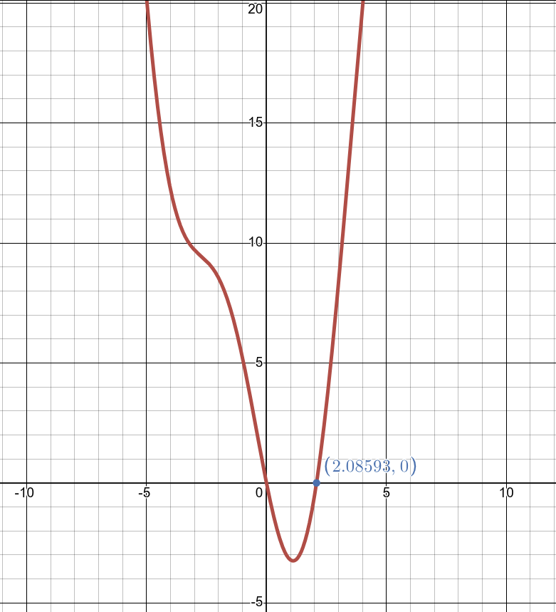

Рисунок 1 — График функции

2.Подпрограмма вычисления функции f(x).
Для работы метода бисекции необходима подпрограмма, вычисляющая f(x) для произвольного x. Эта функция вызывается на каждой итерации для определения значений в граничных точках и середине текущего интервала.
Создана подпрограмма находящаяся в файле lab4.cpp в Приложении А.
double F(double x){
extern double delta;
double s;
s = x * x - 5.0 * sin(x); // Значение функции
s = Round(s, delta); // Округление с точностью delta

return s;
}
Функция F(double x) реализует вычисление значения исследуемого уравнения с имитацией погрешности вычислений. Результат вычисления передается в функцию Round, которая округляет его до шага, определяемого параметром delta.

3. Составление головной программы, содержащей обращение к подпрограмме f(x), HORDA, Round и индикацию результатов.
Создана головная функция int main() находящаяся в файле lab4.cpp в Приложении A.

4. Провести вычисления по программе. Теоретически и экспериментально исследовать скорость сходимости и обусловленность метода.
На основе выполнения алгоритма метода хорд получаем следующие результаты:
Точность (ε) | Корень (x) | Число итераций (N)
${10}^{−1}$ (0.1) | 2.079011 | 1
${10}^{−2}$ (0.01) | 2.085495 | 3
$${10}^{−3}$$ | 2.085925 | 5
$${10}^{−4}$$ | 2.085930 | 7
$${10}^{−5}$$ | 2.085935 | 9
$${10}^{−6}$$ | 2.085935 | 11

Построение графика зависимости N от Eps.
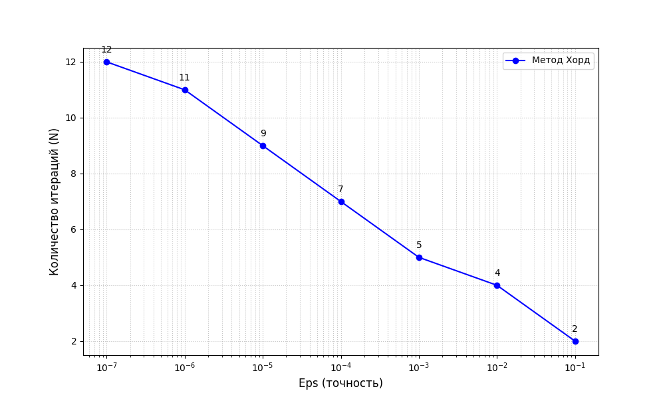
Рисунок 2 — График зависимости N от точности вычислений

5. Исследование чувствительности метода к ошибкам в исходных данных (моделирование Round)
Чтобы исследовать чувствительность метода к ошибкам в исходных данных, было проведено исследование с разными Delta и Eps. Результаты вычислений приведены ниже.
Delta | Eps | Значение HORDA | N
$${10}^{−1}$$ | $${10}^{−1}$$ | 2.079011 | 1
 | $${10}^{−2}$$ | 2.079011 | 1
 | $${10}^{−3}$$ | 2.079011 | 1
 | $${10}^{−4}$$ | 2.079011 | 1
 | $${10}^{−5}$$ | 2.079011 | 1
 | $${10}^{−6}$$ | 2.079011 | 1
$${10}^{−3}$$ | $${10}^{−1}$$ | 2.079413 | 2
 | $${10}^{−2}$$ | 2.085484 | 4
 | $${10}^{−3}$$ | 2.085815 | 5
 | $${10}^{−4}$$ | 2.085925 | 5
 | $${10}^{−5}$$ | 2.085925 | 5
 | $${10}^{−6}$$ | 2.085925 | 5
$${10}^{−5}$$ | $${10}^{−1}$$ | 2.079413 | 2
 | $${10}^{−2}$$ | 2.085484 | 4
 | $${10}^{−3}$$ | 2.085815 | 5
 | $${10}^{−4}$$ | 2.085925 | 5
 | $${10}^{−5}$$ | 2.085925 | 5
 | $${10}^{−6}$$ | 2.085925 | 5
$${10}^{−7}$$ | $${10}^{−1}$$ | 2.079372 | 2
 | $${10}^{−2}$$ | 2.085458 | 4
 | $${10}^{−3}$$ | 2.085807 | 5
 | $${10}^{−4}$$ | 2.085925 | 7
 | $${10}^{−5}$$ | 2.085934 | 9
 | $${10}^{−6}$$ | 2.085935 | 11

Исследование показало, что достижимая точность поиска корня напрямую ограничена погрешностью вычисления функции (Delta). Если требовать точность Eps выше, чем значение Delta, уточнение корня прекращается, а число итераций перестает расти.
Таким образом применение функции Round позволяет исследовать зависимость точности решения от ошибок округления. Сравнительный анализ результатов при изменении шага Delta дает возможность определить чувствительность алгоритма к точности представления чисел и выявить границы метода.

Вывод.
В ходе выполнения лабораторной работы был изучен и программно реализован метод хорд для нахождения корня нелинейного уравнения f(x)=x^2 – 5.0 * sin(x) на отрезке [2, 3]. Подтверждена линейная скорость сходимости метода: график зависимости числа итераций N от точности Eps является прямой линией. Также в ходе исследования было установлено, что на точность поиска корня влияет погрешность вычисления самой функции (Delta). Таким образом, метод бисекции является крайне надежным и устойчивым алгоритмом, однако его точность всегда ограничена качеством (точностью) задания исходных данных.

ПРИЛОЖЕНИЕ А

ИСХОДНЫЙ КОД ПРОГРАММЫ

Файл lb4.cpp:
#include <stdio.h>
#include <math.h>
#include <stdlib.h>
#include "methods.h"

double delta;

double F(double x){
extern double delta;
double s;

s = x * x - 5.0 * sin(x); // Значение функции

s = Round(s, delta); // Округление с точностью delta

return s;
}

int main(){
double a, b, eps, x;
int k;
float a1, b1, eps1, delta1;

printf("Лабораторная работа №4. Вариант 1\n");
printf("Функция: f(x) = x^2 - 5*sin(x)\n\n");

printf("Введите границы интервала a и b: "); // 2 3
scanf("%f %f", &a1, &b1);
a = a1;
b = b1;

printf("Введите точность вычисления корня: "); // 0.0001
scanf("%f", &eps1);
eps = eps1; //Точность вычисления корня

printf("Введите точность задания функции: "); // 0.000001
scanf("%f", &delta1);
delta = delta1; // Точность задания функции

x = HORDA(a, b, eps, k);

printf("\nРезультаты:\n");
printf("x = %f\n", x);
printf("Число итераций N = %d\n", k);
return 0;
}

Файл methods.cpp:
#include <stdio.h>
#include <math.h>
#include <stdlib.h>

extern double F(double);

double HORDA(double Left, double Right, double Eps, int &N)
{
double FLeft = F(Left);
double FRight = F(Right);
double X, Y;
if (FLeft * FRight > 0.0)
{
puts("Неверное задание интервала\n");
exit(1);
}
if (Eps <= 0.0)
{
puts("Неверное задание точности\n");
exit(1);
}
N = 0;
if (FLeft == 0.0)
return Left;
if (FRight == 0.0)
return Right;
do
{
X = Left - (Right - Left) * FLeft / (FRight - FLeft);
Y = F(X);
if (Y == 0.0)
return (X);
if (Y * FLeft < 0.0)
{
Right = X;
FRight = Y;
}
else
{
Left = X;
FLeft = Y;
}
N++;
} while (fabs(Y) >= Eps);
return (X);
}
/*
ФУНКЦИЯ ОКРУГЛЕНИЯ
X - число
Delta - шаг округления (например, 0.01)
*/
double Round(double X, double Delta)
{
if (Delta <= 1E-9) {
puts("Неверное задание точности округления\n");
exit(1);
}
if (X > 0.0)
return (Delta * (long((X / Delta) + 0.5)));
else
return (Delta * (long((X / Delta) - 0.5)));
}

Файл methods.h
#include "methods.cpp"

extern double F(double);
double Round (double X,double Delta);
double HORDA(double Left, double Right, double Eps, int &N);

